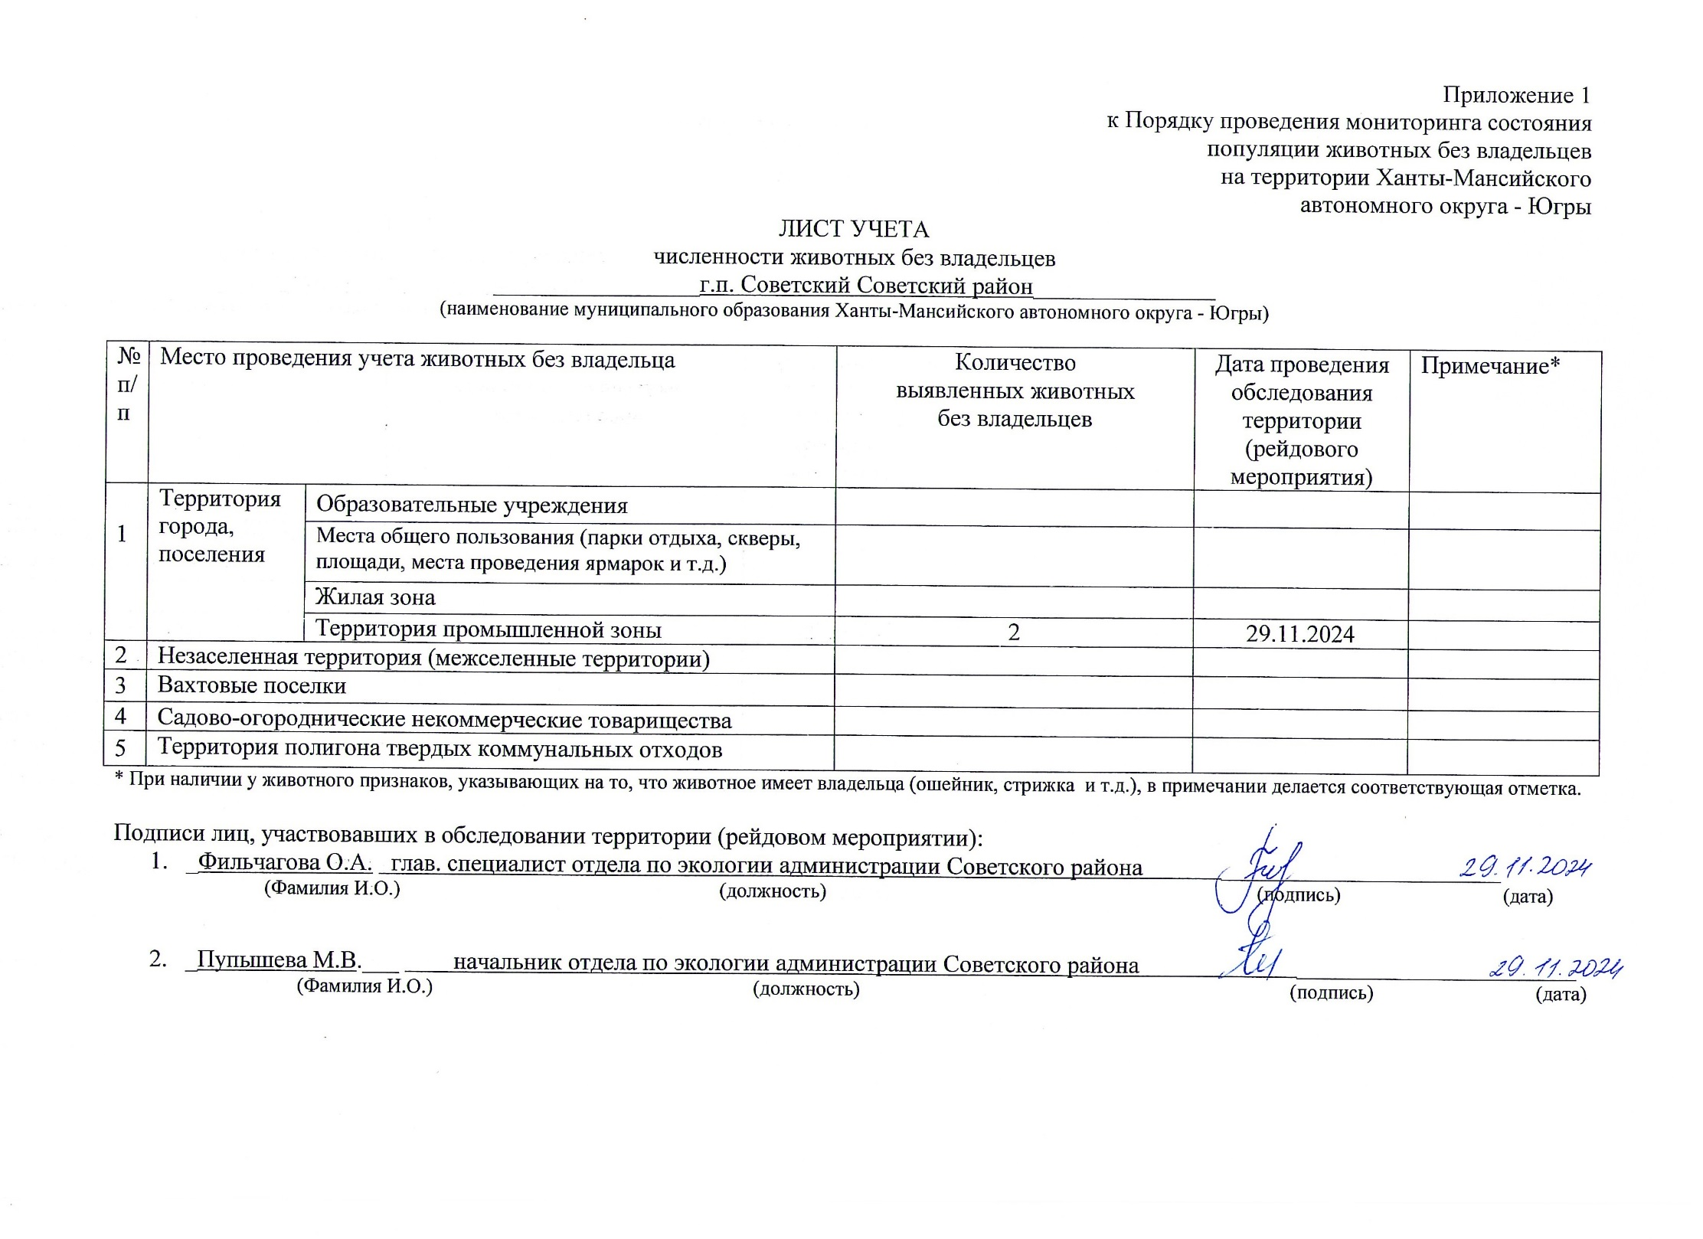Фотоматериал

|  |
| --- |
| C:\Users\filchagovaoa\Desktop\photo_2024-11-29_16-49-09.jpg |
| г.п. Советский Северная промзона |